Web3.0日报 | Movement已上线公共测试网

## DeFi数据

1.DeFi代币总市值：858.31亿美元

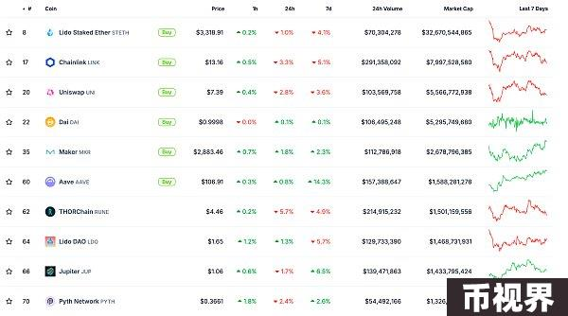

DeFi总市值 数据来源：coingecko

2.过去24小时去中心化交易所的交易量31.82亿美元

过去24小时去中心化交易所的交易量 数据来源：coingecko

3.DeFi中锁定资产：990.56亿美元

DeFi项目锁定资产前十排名及锁仓量 数据来源：defillama

## NFT数据

1.NFT总市值：330.53亿美元

NFT总市值、市值排名前十项目 数据来源：Coinmarketcap

2.24小时NFT交易量：15.43亿美元

NFT总市值、市值排名前十项目 数据来源：Coinmarketcap

3.24小时内顶级NFT

24小时内销售涨幅前十的NFT 数据来源：NFTGO

## 头条

Movement已上线公共测试网

支持Move语言的以太坊L2网络Movement Network已上线公共测试网。

## NFT热点

1.Magic Eden现支持The Sandbox NFT交易

本站报道，The Sandbox 于 X 发文表示，用户现可在 Magic Eden 上买卖 The Sandbox NFT，包括 LAND 以及化身系列。

## DeFi热点

1.BNB Smart Chain客户端中Geth当前份额为56.2%

7月31日消息，目前，在 BNB Smart Chain 中，主要的客户端选项是 Geth 和 Erigon，其中 Geth 市场份额为 56.2%，而 Erigon 占有 43.8%的市场份额。但是对于 opBNB 网络，唯一支持的客户端是 op-geth。如果 op-geth 出现问题，用户将无法访问 opBNB 网络。

2.Starknet：DeFi Spring 2.0的代币分发频率将缩短为一周一次

本站报道，Starknet 基金会官方宣布，DeFi Spring 2.0 的代币奖励分发频率将调整为一周一次（此前为两周一次）。   
此前消息，Starknet 基金会曾宣布将为 DeFi Spring 2.0 计划额外分配 5000 万枚 STRK，使得该计划总预算达到 9000 万枚 STRK。

3.Eclipse主网已在Celestia上线

本站报道，Celestia 联创 Mustafa Al-Bassam 在 X 平台发文表示，“Eclipse 主网已在 Celestia 上线，现在每个区块约有 40 个数据块，很高兴看到第一个 SVM rollup 上线，我们要看到更多的替代 VM rollup，因为如果人们只部署 EVM 链，就无法充分利用模块化的优势。”

4.CESS 测试网 Venus 正式上线

本站报道，去中心化存储网络 CESS 宣布已正式上线测试网 Venus，测试网 Venus 的更新包括：通过优化闲置空间加强数据的安全性和存储效率、通过多存储节点部署脚本简化了节点的管理和部署过程、通过新增 DeOSS 功能提升用户体验等。   
CESS Venus 测试网存储节点奖励总积分为 6 万，对应主网 600 万枚 CESS ，具体每个节点最终积分按该节点所占 Mining reward (TCESS) 百分比计算，质押所需的测试币 TCESS 可在 CESS 官网水龙头领取，测试结束时 Mining rewards 大于 30 TCESS 以上才能算作有效节点。

5.Solana EVM兼容方案Neon：积分申领门户已上线

本站报道，Solana EVM 兼容方案 Neon 于 X 发文表示，其积分申领门户已上线。用户可验证资格，连接 EVM 钱包，申领独家 NFT 和空投。申领截止时间：2024 年 8 月 31 日 18：00（CET 时间）。

6.链上数据分析平台Arkham集成Blast链数据

7月31日消息，链上数据分析平台Arkham宣布Blast数据现已在其平台上线。用户现在可以在Blast上使用Arkham的所有功能，包括查看顶级交易者的钱包、研究DeFi协议及相关活动（如跨链、交换、借贷）、可视化和追踪Blast上的任何钱包或实体，并设置链上实时警报。

免责声明：本站作为区块链资讯平台，所发布的文章内容仅供信息参考，不作为实际投资建议。请大家树立正确投资理念，务必提高风险意识。



